Załącznik nr 1
do Uchwały Nr XXXII/182/18
Rady Miejskiej w Miejskiej Górce
z dnia 30 maja 2018 r.

PLAN ODNOWY MIEJSCOWOŚCI
KONARY
NA LATA 2018 - 2025



Gmina Miejska Górka

Maj 2018 r.

Spis treści

1. Wstęp 3
2. Charakterystyka miejscowości 4
2.1. Historia 4
2.2. Położenie 5
2.3. Demografia 5
2.4. Bezrobocie 6
3. Inwentaryzacja zasobów służących odnowie miejscowości 6
3.1. Gospodarka 6
3.2. Rolnictwo 7
3.3. Oświata 8
3.4. Ochrona zdrowia 8
3.5. Kultura, zabytki, pomniki przyrody 9
3.6. Infrastruktura techniczna 9
3.7. Kapitał ludzki i społeczny 10
4. Analiza mocnych i słabych stron miejscowości 12
5. Opis planowanych zadań inwestycyjnych i przedsięwzięć aktywizujących społeczność
lokalną 13
5.1. Priorytety rozwoju miejscowości wraz z opisem każdej inwestycji 13
5.2. Opis planowanych zadań do realizacji 14
6. Opis i charakterystyka obszarów o szczególnym znaczeniu dla zaspokojenia potrzeb mieszkańców miejscowości 16
7. Promocja i informowanie o Planie Odnowy Miejscowości 16
8. Podsumowanie 17

1. Wstęp
Przynależność Polski do Unii Europejskiej umożliwia szybszy rozwój obszarów wiejskich.Głównymi celami Programu Rozwoju Obszarów Wiejskich na lata 2014 – 2020 jest poprawa konkurencyjności rolnictwa, zrównoważone zarządzanie zasobami naturalnymi, działania w dziedzinie klimatu oraz zrównoważony rozwój terytorialny obszarów wiejskich. W ramach programu będą realizowane następujące działania:
- Ułatwianie transferu wiedzy i innowacji w rolnictwie i leśnictwie oraz obszarach wiejskich.
- Zwiększenie rentowności gospodarstw i konkurencyjności wszystkich rodzajów rolnictwa we wszystkich regionach oraz promowanie innowacyjnych technologii w gospodarstwach i zrównoważonego zarządzania lasami.
- Wsparcie organizacji łańcucha żywnościowego, w tym przetwarzania i wprowadzania do obrotu produktów rolnych, dorastania zwierząt oraz zarządzania ryzykiem w rolnictwie.
- Odtwarzanie, ochrona i wzbogacanie ekosystemów związanych z rolnictwem
i leśnictwem.
- Promowanie efektywnego gospodarowania zasobami i wspieranie przechodzenia
w sektorach rolnym, spożywczym i leśnym na gospodarkę niskoemisyjną i odporną na zmianę klimatu.
- Promowanie włączenia społecznego, zmniejszenia ubóstwa oraz rozwoju gospodarczego na obszarach wiejskich.
Plan Odnowy MiejscowościKonaryjest dokumentem wymaganym podczas starania się o środki finansowe z PROW. Są w nim określone inwestycje, których celem jest poprawa warunków życia mieszkańców orazrozwój miejscowości. Plan ten zawiera również charakterystykę Konar, inwentaryzację zasobów, analizę mocnych i słabych stron wioski, opis planowanych inwestycji i przedsięwzięć oraz obszarów o szczególnym znaczeniu dla zaspokojenia potrzeb mieszkańców.
Na spotkaniu Burmistrza i pracowników Urzędu Miejskiego w Miejskiej Górce
z sołtysem i mieszkańcami Konar, postanowiono przystąpić do programu. Podczas debaty określono oraz usystematyzowano cele rozwoju miejscowości i zadania inwestycyjne. Dokonano też oceny sytuacji społeczno – gospodarczej w miejscowości. Na jej podstawie możliwe było sporządzenie analizy SWOT.

2. Charakterystyka miejscowości

2.1. Historia
Prowadzone różne badania archeologiczne, geologiczne, a także związane z tym opracowania i mapy dowodzą o istnieniu Konar już w okresie wczesnośredniowiecznym. Osadnictwo w tym okresie miało charakter dwojaki. Z jednej strony występowały osady otwarte, z drugiej – osady otoczone wałami. Nad rzeką Orlą i w jej okolicy znajdowały się grody. Konary należały do grodzisk wklęsłych charakteryzujących się małą kotlinką (były one mniej lub bardziej zagłębione).Pierwszą wzmiankę o Konarach znaleziono
w dokumencie z 1282r. W roku 1415 pojawia się informacja o sołectwie w Konarach.
W 1510 r. Konary należały do rodziny Konarskich, którzy posiadali także Konarzewo i Sierakowo. Liczba ludności we wsi Konary od II połowy XV w. do XVIII w. kształtowała się następująco (Tabela 1.):

Tabela 1. Liczba ludności we wsi Konary od II połowy XV w. do XVIII w.
II poł. XV w. | 1510 r. | 1578 r. -1680 r. | 1631r. | 1678 r. -1676 r. | 1717 r. | 1789 r.
27 osób | 36 osób | 170 osób | 325 osób | 269 osób | 204 osoby | 366 osób

Konary od początku swojego istnienia były wsią typową rolniczą. Podstawą egzystencji i ich dalszego funkcjonowania była pańszczyzna świadczona w różnych postaciach przez chłopów. Rozwój gospodarstw chłopskich hamowały zawieruchy wojenne, klęski, potop szwedzki i inne wydarzenia mające miejsce w historii.W Konarach istniał browar posiadający 5 kadzi. Na przełomie XVII / XVIII w. znajdowały się przy nim młyn konny oraz cegielnia. W miejscowości bardzo dobrze rozwinięte było garncarstwo.
W 1912r. powstało w Konarach Kółko Rolnicze. W miejscowości funkcjonowało również przedszkole oraz szkoła, do której uczęszczały dzieci z Piasków, Zalesiai Góreczek Wielkich.

2.2. Położenie
Konary to wioska położona w południowej części województwa wielkopolskiego,
w powiecie rawickim, w gminie Miejska Górka. Jest jednym z 17 sołectw wchodzących
w skład gminy. Zlokalizowane jest w pobliżu drogi krajowej nr 36 Lubin – Ostrów Wielkopolski oraz wzdłuż drogi powiatowejSobiałkowo – Grąbkowo i drogi powiatowej Konary - Skoraszewice. Konary znajdują się ok. 100 km od Poznania, 16 km od Rawicza
i 6 km od Miejskiej Górki. W ichpobliżu położone są takie miejscowości jak: Sobiałkowo, Topólka i Grąbkowo (Rys.1).Powierzchnia Konar wynosi1.131,71 ha.

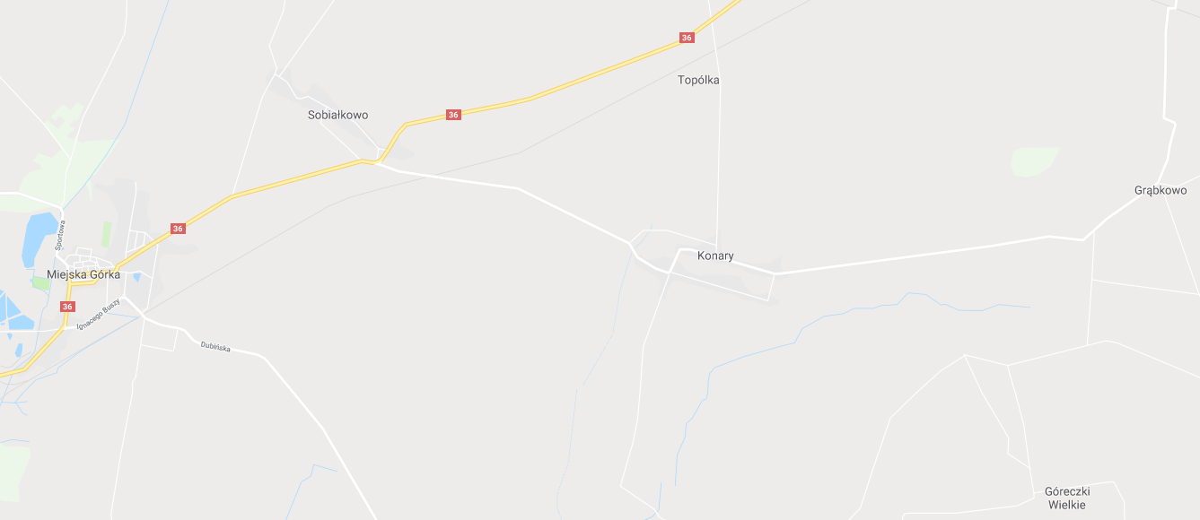
Rys. 1. Położenie Konar (źródło: http://maps.google.pl)

2.3. Demografia
Konary zamieszkują obecnie 1.192 osoby. Stanowi to 12,44% całkowitej liczby mieszkańców gminy. Gęstość zaludnienia wynosi 105osób/km².
W latach 2012 - 2017 liczba mieszkańców Konar wahała się w granicach od 1.167 do 1.192 osób. W przypadku całej gminy liczba ludności w ciągu ostatnich 4 lat stale rośnie
(Rys. 2).

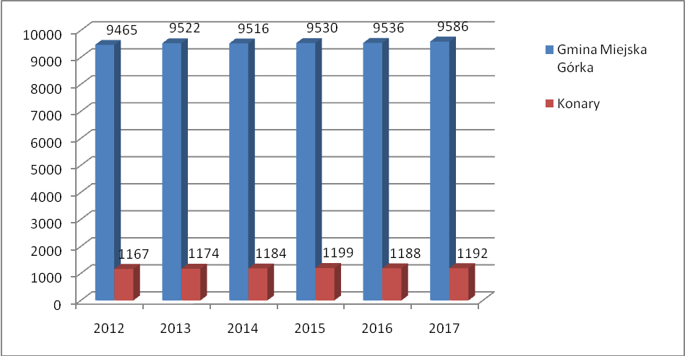
Rys. 2. Liczba ludności w gminie Miejska Górka i miejscowości Konary
w latach2012 – 2017

2.4. Bezrobocie
Na koniec 2017 r. bezrobocie w powiecie rawickim kształtowało się na poziomie 5,0%. W Powiatowym Urzędzie Pracy w Rawiczu zarejestrowane było1267 osób (w tym 752 kobiety). W gminie Miejska Górka liczba bezrobotnych wynosi 174 osoby. Stanowi to 13,7% ogółu bezrobotnych w powiecie rawickim. Brak danych dotyczących liczby bezrobotnych
w Konarach–Powiatowy Urząd Pracy w Rawiczu nie prowadzi ewidencji osób bezrobotnych na terenie poszczególnych miejscowości.

3. Inwentaryzacja zasobów służących odnowie miejscowości

3.1. Gospodarka
Konary to wieś typowo rolnicza. Dominują tu gospodarstwa indywidualne. Ich właściciele zajmują się przede wszystkim hodowlą trzody chlewnej i bydła. Dominującą uprawą są rośliny zbożowe, buraki cukrowe oraz warzywa i owoce w uprawie polowej.
W Konarach znajduje się też sporo punktów działalności gospodarczej. Mieszkańcy świadczą usługi m. in. w zakresie:
- usług ogólnobudowlanych (budowa dróg, brukarstwo, murarstwo i tynkowanie, roboty wykończeniowe),
- handlu obwoźnego,
- sprzedaży autoraz naprawy, blacharstwai lakiernictwa,
- sprzedaży motocykli i części do nich,
- wspomagania produkcji roślinnej,
- transportu towarów,
- fryzjerstwa,
- wykonywania projektów budowlanych,
- wynajmu maszyn i urządzeń rolniczych,
- działalności rachunkowo-księgowej i doradztwa podatkowego,
- wykonywania instalacji wodno-kanalizacyjnych, cieplnych, gazowych i klimatyzacyjnych,
- sprzedaży zbóż, nasion i pasz dla zwierząt,
- gastronomii i cateringu,
- stolarstwa,
- sprzedaży płodów rolnych.
Ponadto w miejscowości znajdują się: dyskoteka, market, sklepy spożywczo-przemysłowei wielobranżowy,lokal gastronomiczny, gabinet dentystyczny, gabinety weterynaryjne.

3.2. Rolnictwo
Powierzchnia Konar to 1.131,71 ha. Struktura użytków w miejscowości została przedstawiona w tabeli 2 i na rysunku 3.Największy obszar zajmują grunty orne z sadami oraz łąki i pastwiska.

Tabela 1. Struktura użytków w Konarach
Rodzaj użytku | Powierzchnia [ha] | Udział w całości [%]
Tereny zabudowane i zurbanizowane | 39,27 | 3,47
Tereny komunikacyjne | 31,82 | 2,81
Grunty orne z sadami | 958,63 | 84,71
Łąki i pastwiska | 88,90 | 7,86
Wody stojące i rowy | 5,60 | 0,49
Lasy | 1,98 | 0,17
Nieużytki | 5,51 | 0,49
RAZEM | 1131,71 | 100,00

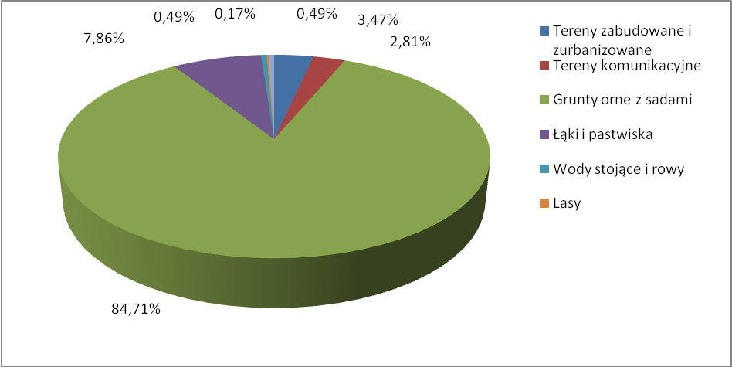
Rys.3. Struktura użytków w Konarach (udział %)

3.3. Oświata
W Konarachznajduje się ośmioklasowa szkoła podstawowa, do której uczęszczają dzieci z Konar, Topólki, Piasków i Zalesia, a do klas VII-VIII także dzieci z Sobiałkowa, Dłoni, Oczkowic i Kołaczkowic. Na terenie miejscowości funkcjonuje też przedszkole.

3.4. Ochrona zdrowia
Mieszkańcy Konarkorzystają z opieki medycznej w dwóch placówkach mieszczących się w Miejskiej Górce. Są to Przychodnia Lekarska „SALUS” lek. med. Zdzisław Goliński
i NZOZ Przychodnia Lekarskalek. med. Barbara Bogacka-Gancarczyk.

3.5. Kultura, zabytki, pomniki przyrody
W Konarach do rejestru zabytków nieruchomych województwa wielkopolskiego wpisane są:
- kościół par. p.w. św. Michała Archanioła, 1512, 1782 (nr rej. 388/Wlkp/A z 23.06.1969 r.)
- szkoła podstawowa, 1828, XIX/XX (nr rej. 387/Wlkp/A z 30.03.1994 r.):
- budynek nr 56,
- budynek nr 58,
- pompa żeliwna.
Z kolei w gminnej ewidencji zabytków znajdują się następujące obiekty z Konar:
- zespół kościoła par. p.w. św. Michała Archanioła:
- kościół,
- drewniana dzwonnica,
- ogrodzenie z kapliczką,
- plebania,
- dom parafialny,
- zespół szkoły:
- szkoła,
- dom nr 58,
- pompa, żeliwna,
- przedszkole,
- zespół fabryki płótna:
-fabryka, dawny młyn parowy,
- Krzyż Pokutny „Owczarek” nad stawem.
W Konarach występuje też pomnik przyrody – lipa drobnolistna. Oprócz niej w miejscowości znajdują się również pojedyncze okazy drzew, które mają już kilkaset lat i wyróżniają się dużym obwodem oraz wysokością.

3.6. Infrastruktura techniczna
Konary są zwodociągowane, mieszkańcy zaopatrywani są w wodę z ujęcia w Sielcu Starym. Miejscowość posiada kanalizację deszczową, kanalizację sanitarną, gazociąg, sieć energetyczną, sieć telefoniczną oraz sieć szerokopasmowego Internetu.
Gospodarka odpadami jest uregulowana. Mieszkańcy posiadają pojemniki na odpady zmieszanei są zaopatrywani w worki do selektywnej zbiórki odpadów. Wywozem śmieci zajmuje się firma wyłoniona w drodze przetargu przez Komunalny Związek Gmin Regionu Leszczyńskiego.

3.7. Kapitał ludzki i społeczny

- Koło Gospodyń Wiejskich
Jest tworzone przez kilkadziesiąt mieszkanek Konar. Panie angażują się
w przygotowania do imprez lokalnych odbywających się w sołectwie oraz gminnych, których organizatorem jest Ośrodek Kultury, Sportu i Aktywności Lokalnej
w Miejskiej Górce.

    - Ochotnicza Straż Pożarna
Ochotniczą Straż Pożarną w Konarachtworzą zarówno starsi mieszkańcy, jak
i młodsi. Spośród członków OSP tworzone są męskie i żeńskie drużyny, które biorą udział w Gminnych Zawodach Sportowo – Pożarniczych Straży Pożarnych
i Młodzieżowych Drużyn Pożarniczych.

    - Dzień Dziecka
W czerwcu w Konarach odbywa się Dzień Dziecka. Jest to impreza organizowana
z myślą o najmłodszych mieszkańcach wioski, ale służy też integracji dorosłych. Zapewnione są różne atrakcje: gry, konkursy itp. Głównymi organizatorami są Rada Sołecka wraz z Sołtysem oraz Koło Gospodyń Wiejskich.

- Dzień Seniora
Co roku seniorzy z Konar mają swoje święto. Imprezie towarzyszą występy dzieci, młodzieży, a także zabawa taneczna. Uroczystość jest sposobem na integrację najstarszych mieszkańców miejscowości.

- Dożynki wiejskie
Po zakończeniu żniw w Konarach odbywają się dożynki. Uroczystość ta jest podsumowaniem i uwieńczeniem pracy rolników.Towarzyszą jej liczne atrakcje przeznaczone głównie dla mieszkańców miejscowości. Uświetniają ją występy dzieci
i miejscowego chóruoraz zabawa taneczna. Tradycyjnie są też wieńce dożynkowe.Organizatorami imprezy są członkowie Rady Sołeckiej wraz z Sołtysem oraz Koło Gospodyń Wiejskich.

- Memoriał im. Kazimierza Kasperczaka
Od kilku lat, każdego roku,w Konarach organizowany jest memoriał dla upamiętnienia miejscowego działacza sportowego i społecznika – Kazimierza Kasperczaka. Jest to impreza służąca popularyzacji sportu i zdrowego trybu życia. Cieszy się dużym zainteresowaniem nie tylko mieszkańców wioski, ale także osób mieszkających w sąsiednich miejscowościach, a nawet gminach. W trakcie memoriału odbywają się różnego rodzaju konkursy i zawody. W konkurencjach mogą uczestniczyć osoby w każdym wieku, a dla najlepszych przewidziane są nagrody.

- Stowarzyszenie sportowo-rekreacyjne „Herkules” w Konarach
Stowarzyszenie skupia głównie mężczyzn - pasjonatów kultury fizycznej. Są to przede wszystkim mieszkańcy Konar. Stowarzyszenie ma więc wpływ na integrację mieszkańców miejscowości. Członkowie „Herkulesa” chętnie uczestniczą
w zawodach organizowanych na terenie gminy Miejska Górka i odnoszą spore sukcesy (np. w wyścigach drezyn ręcznych).

- Chór „Halina”
Chór liczy ponad 50 osób. Jest mieszany – tworzą go zarówno kobiety jak
i mężczyźni. Swoimi występami uświetnia nie tylko uroczystości odbywające się
w Konarach, ale też imprezy organizowane w sąsiednich miejscowościach. Pomimo tego, że chór istnieje stosunkowo krótko, cieszy się dużym zainteresowaniem. Jest dużo chętnych, którzy chcieliby do niego należeć. Nie brakuje też propozycji występów.

- Koło wędkarskie
Koło składa się z ok. 40 osób. Członkowie raz w roku zbierają składkę, za którą kupowany jest narybek – dzięki temu stawy znajdujące się na terenie miejscowości są cały czas zarybiane.

4. Analiza mocnych i słabych stron miejscowości

Podstawową techniką służąca do określenia oraz scharakteryzowania mocnych
i słabych stron miejscowości jest analiza SWOT. Jej nazwa pochodzi od pierwszych liter angielskich słów: strengths (mocne strony), weaknesses (słabe strony), opportunities (szanse), threats (zagrożenia). Analiza ta polegana posegregowaniu posiadanych informacji na cztery grupy (cztery kategorie czynników strategicznych):
- mocne strony: wszystko to, co stanowi atut, zaletę miejscowości,
- słabe strony: wszystko to, co stanowi słabość, wadę miejscowości,
- szanse: wszystko to, co stwarza dla analizowanej miejscowości szansę korzystnej zmiany,
- zagrożenia: wszystko to, co stwarza dla analizowanej miejscowości niebezpieczeństwo zmiany niekorzystnej.
Mocne i słabe strony to czynniki wewnętrzne, które zależą w dużym stopniu od mieszkańców miejscowości. Szanse i zagrożenia należą do czynników zewnętrznych, znajdujących się w otoczeniu miejscowości i niezależnych od jej mieszkańców.

Mocne strony:
- prężnie działający mieszkańcy, Rada Sołecka, Sołtys, Koło Gospodyń Wiejskich oraz Ochotnicza Straż Pożarna,
- tradycja organizowania dożynek, memoriału im. Kazimierza Kasperczaka i innych imprez lokalnych,
- duży potencjał zasobów kulturowych (występowanie zabytków),
- dużo punktów świadczących różnego rodzaju usługi (np. sklepy, lokal gastronomiczny, gabinet dentystyczny),
- dobrze rozbudowana infrastruktura techniczna,
- boisko wielofunkcyjne oraz plac zabaw dostępne dla mieszkańców,
- Centrum Kultury Wiejskiej, w którym znajduje się biblioteka.

Słabe strony:
- brak chodników w części miejscowości (w kierunku Topólki i Sobiałkowo),
- kiepski stan techniczny niektórych zabytków (ze względu na niewystarczającą ilość środków na poprawę infrastruktury kulturalnej),
- zaniedbane stawy,
- drogi o złym stanie nawierzchni lub o nawierzchni gruntowej.
Szanse:
- możliwość pozyskania środków na rozwój miejscowości z funduszy europejskich
i krajowych programów,
- budowa szlaków turystycznych (rowerowych i pieszych),
- powstanie gospodarstw agroturystycznych,
- wzrost zainteresowania produktem regionalnym, twórczością ludową i tradycjami lokalnymi.

Zagrożenia:
- rosnące bezrobocie,
- emigracja ludzi młodych do miast w celach zarobkowych,
- niska opłacalność produkcji rolnej.

5. Opis planowanych zadań inwestycyjnych i przedsięwzięć aktywizujących społeczność lokalną

5.1. Priorytety rozwoju miejscowości wraz z opisem każdej inwestycji
Podczas zebrania wiejskiego mieszkańcy Konar uznali, że głównymi celami rozwoju miejscowości sąpoprawa jej atrakcyjności oraz polepszenie infrastruktury drogowej.Na zebraniu zgłoszono również zadania i przedsięwzięcia, których wykonanie znacznie umożliwi osiągnięcie wyznaczonych celów (Tab.2). Do zrealizowania zaplanowanych zadań
w znacznym stopniu przyczynią się środki finansowe pozyskane z Programu Rozwoju Obszarów Wiejskich.

Tabela 2. Zaplanowane zadania inwestycyjne
Zadanie inwestycyjne | Prognozowany termin realizacji | Szacunkowy koszt [zł] | Źródło finansowania
1. Odnowienie, odtworzenie  i zagospodarowanie stawu | 2018 r. | 135.000,00 | środki unijne  i środki własne
2. Przebudowa drogi gminnej  w kierunku Ostrobudek | 2018 r. | 340.000,00 | środki krajowe  i środki własne
3. Przebudowa zabytkowego budynku szkolnego w Konarach | 2019 r. – 2020 r. | 876.000,00 | środki unijne  i środki własne
4. Budowa drogi śladowej | 2019 r. – 2020 r. | 60.000,00 | środki krajowe  i środki własne
5. Budowa chodnika | 2021 r. – 2025 r. | 200.000,00 | środki własne

5.2. Opis planowanych zadań do realizacji

1. Odnowienie, odtworzenie i zagospodarowanie stawu
Staw w Konarach ma pojemność 9.100 m³ i cieszy się dużym zainteresowaniem nie tylko wędkarzy. W ramach zadania staw zostanie odmulony, skarpy zostaną naprawione, wyrównane i obsiane trawą. Teren przy stawie zostanie zagospodarowany – zostanieobsiany trawą i wyposażony w ławostoły.
Zagospodarowany staw znacznie poprawi atrakcyjność miejscowości, stworzy możliwość do większej integracji mieszkańców i urozmaicenia spędzania wolnego czasu.

2. Przebudowa drogi gminnej w kierunku Ostrobudek
Droga gminna nr 819034P z Konar w kierunku Ostrobudek zostanie przebudowana na odcinku 315,95 m. W ramach zadania planowana jest wymiana nawierzchni na całej szerokości drogi, wymiana krawężników oraz budowa chodnika o długości 195,00 m wraz ze zjazdami (po lewej stronie ulicy).
Wymiana nawierzchni przede wszystkim znacznie poprawi bezpieczeństwo użytkowników drogi. Przyczyni się też do zwiększenia atrakcyjności miejscowości, a także do poprawy stanu środowiska.

3. Przebudowa zabytkowego budynku szkolnego w Konarach
Inwestycja będzie polegała na gruntownym remoncie budynku szkoły podstawowej, który jest wpisany do rejestru zabytków. Pokrycie dachowe zostanie wymienione, tynki elewacji, ceglana podmurówka i detale architektoniczne zostaną naprawione i uzupełnione, nieszczelne i zniszczone okna oraz drzwi zostaną wymienione, wnętrze obiektu zostanie odnowione, instalacje c. o., wodno-kanalizacyjna, gazowa, wentylacyjna i elektryczna będą wymienione na nowe, a cały budynek zostanie ocieplony.
Remont zabytkowego budynku nie tylko poprawi estetykę miejscowości, ale przyczyni się też do zachowania dziedzictwa architektonicznego. Stworzy też możliwość nowego zagospodarowania wnętrza budynku i przeznaczenia go np. na miejsce spotkań chóru „Halina”, który prężnie działa w Konarach.

4. Budowa drogi śladowej
W ramach inwestycji droga o nawierzchni gruntowej zostanie przebudowana na drogę
o nawierzchni z betonowych płyt drogowych. Będzie to tzw. droga śladowa. Wybudowana droga będzie łączyć się z powstałą już wcześniej drogą śladową i będzie stanowić dojazd do zabudowań.
Powstanie drogi śladowej ułatwi dojazd do posesji i poprawi komfort jazdy. Przyczyni się też do poprawy atrakcyjności miejscowości.

5. Budowa chodnika
Zadanie będzie polegało na budowie chodnika wzdłuż drogi powiatowej nr 4966P (Konary – Skoraszewice). Na pewnym odcinku chodnik już istnieje. W ramach inwestycji będzie kontynuowana jego budowa. Nawierzchnia chodnika zostanie wykonana z betonowej kostki brukowej.
Dzięki budowie chodnika poprawi się bezpieczeństwo pieszych oraz estetyka miejscowości.

6. Opis i charakterystyka obszarów o szczególnym znaczeniu dla zaspokojenia potrzeb mieszkańców miejscowości

Największe znaczenie dla mieszkańców wsi ma centrum Konar. Znajdują się tam miejsca o szczególnym znaczeniu dla dzieci, młodzieży oraz osób starszych, tj. szkoła podstawowa, przedszkole,boisko wielofunkcyjne i plac zabaw,Centrum Kultury Wiejskiej oraz kościół parafialny. Budynek Centrum Kultury Wiejskiej (budynek nr 56) jest obiektem zabytkowym z 1828 r. W przeszłości w budynku tym znajdowały się klasy lekcyjne szkoły podstawowej. W latach 2006-2007 budynek ten przeszedł gruntowny remont, sfinansowany
z Programu Rozwoju Obszarów wiejskich na lata 2004-2006. Obecnie w budynku mieści się biblioteka wraz z czytelnią, izba pamięci, a także znajduje się punkt bezpłatnego dostępu do Internetu. W budynku mogą odbywać się zebrania wiejskie oraz spotkania Koła Gospodyń Wiejskich. Obok Centrum Kultury Wiejskiej znajduje się kolejny zabytkowy budynek szkoły podstawowej (budynek nr 58). Budynek ten jest w kiepskim stanie technicznym i wymaga remontu. W centrum wsi znajduje się także kościół parafialny p.w. św. Michała Archanioła. Kościół jest obiektem wpisanym do rejestru zabytków. W 2010r. odnowiono elewację kościoła, pozyskując na ten cel dotację z Departamentu Kultury Urzędu Marszałkowskiego Województwa Wielkopolskiego w Poznaniu. W kolejnych latach wymieniono dach ze środków pochodzących z Unii Europejskiej.

7. Promocja i informowanie o Planie Odnowy Miejscowości

W celu upowszechniania informacji na temat Planu Odnowy Miejscowości Konary,jego zamierzeń, celów i rezultatów, prowadzone będą działania promocyjno-informacyjne poprzez:
- Internet,
- prasę lokalną.
Internet to podstawowe źródło informacji o Planie Odnowy MiejscowościKonary. Dokument ten zostanie udostępniony na oficjalnej stronie internetowej Gminy Miejska Górka: www.miejska-gorka.pl. Na stronie tej będą też na bieżąco zamieszczane informacje dotyczące realizowanych inwestycji.
Prasa lokalna będzie służyć do upowszechniania informacji dotyczących Planu Odnowy MiejscowościKonary wśród społeczeństwa. Będzie też monitorowała inwestycje przebiegające na terenie wsi.

8. Podsumowanie

Plan Odnowy MiejscowościKonary zakłada realizację w ciągu najbliższych lat kilku inwestycji na terenie wsi. Wykonaniezamierzonych zadań przyczyni się do rozwoju oferty kulturalnej i rekreacyjnej w miejscowości oraz podniesie standard życia mieszkańców. Zadania te będą możliwe do realizacji jedynie przy odpowiednim poziomie finansowania ze strony samorządu i Unii Europejskiej.

